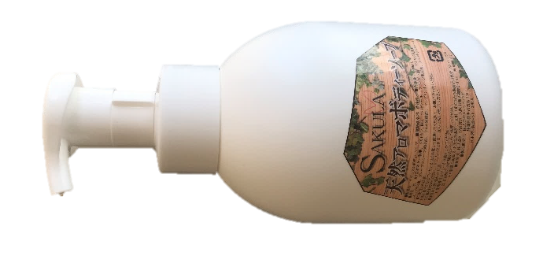

無添加

ソープ

サクラ天然アロマ

心、肌に優しく、天然素材へのこだわり

天然アロマボディーソープ
100% pure essential oil 使用
for Relaxing
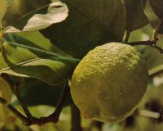
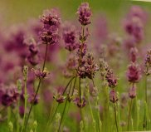
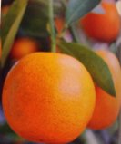
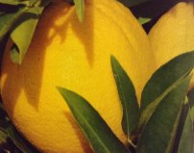
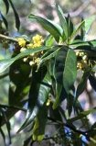
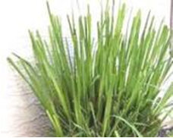
500ml ￥2600
2本¥5000
癒され、負けるなコロナ

免疫力UP

殺/抗菌,抗ウィルス、

ハンドソープにもお勧めです。

英国認定アロマセラピストにより
心理・身体作用を考えブレンドされております。
世界中の大地の恵みを・・・そして、本物のアロマをお楽しみください。

ライム
Citrus
aurantifolia
ブラジル産

Clean／免疫UP
殺菌・抗ウイルス・殺虫の作用が高く、クリーンな空気を保ってくれる。
リンパ系を刺激し、デトックス効果も期待できる。
柑橘系の中でも、スパイシーで刺激的なエッセンシャルオイル。

ラベンダー
トゥルー
Lavandula
angustifolia
フランス産

安らぎ／relaxation／安眠
アロマ界のオールラウンドプレイヤー。すべての人に安らぎと温もりをあたえてくれる母親のようなエッセンシャルオイル。
人にたとえるなら、身体面・心理面の様々な問題に対処でき、母親のように同時にいくつも仕事をこなせる人。

Citrus
reticulate
イタリア産

マンダリン
Relax／Refresh／抗ウイルス
甘く柔らかい柑橘系の香り。
繊細な香りを老若男女問わず、お勧めです。
大人がもつ子どもの部分や
お子様に幸せのメッセージをささやきかけてくれると
言われています。

グレープ
フルーツ
Citrus
paradisi
アメリカ産
リンパ系刺激／Detox
気持ちのUPとむくみの解消。
自尊心を活性化し、幸福感、自己価値を作り出すと言われています。
人間に例えると、エネルギーに溢れ、温かくHAPPYな人。
人生・人間を愛している。

メイチャング
Listea
ｃubeba
中国産

殺菌／抗ウイルス／消臭
中国の伝統医療では昔から利用され、月経困難症や一般的な不調に用いられる。最近の研究によって、一部の心臓病に効果があることが示唆されている。
薫り高い花、果実、葉をつけることで有名である。

レモングラス
Cymbopogon
citratus
インド産
免疫UP/リフレッシュ
レモングラスの香りは、まるで朝の冷たいシャワーのようにリフレッシュ効果があり、朝起きるのが苦手な方にピッタリのエッセンシャルオイルです。
インドで行われた最近の調査によると、中枢神経を鎮静させる効果があることも分かってきました。

